浅论中职《计算机组装与维护》实训课教学中模拟仿真实验的融入
戴茂胤
（芜湖市繁昌县芜湖机械工程学校，549779454@qq.com）

摘 要：中职学生正处于职业素养塑造的关键阶段，学习能力偏弱，学习主动性差等不足阻碍着中职学生专业技能的培养。如何激发学生专业技能学习兴趣离不开有效实训课堂教学活动组织的帮助，鉴于实训工位紧缺、实训设施不够完善、实训设备更新不及时等不足，合理运用模拟仿真实验辅助计算机组装与维护实训教学，将会有效提升实训课堂教学有效性。本文将围绕当前模拟仿真实验在中职计算机组装与维护实训课教学中的应用现状进行探讨，通过指出其中存在的问题以及对策，以期能够为中职计算机专业教师提供有价值的参考。

关键词：计算机实训教学、模拟仿真

一、模拟仿真实验在计算机组装与维护实训课教学中运用的意义

1.增加实训课教学的趣味性，激发学生学习兴趣
在计算机组装与维护实训课教学中，模拟仿真实验可以帮助学生完成很多真实实训完成不了的操作，它能够虚拟很多非常真实性的实训情境，让学生在虚拟情境中体验实训的乐趣。况且模拟仿真自身就具有教学游戏的特性，随着计算机技术的发展，模拟仿真提供丰富的视觉体验和空间感，为学生提供一种轻松的情境氛围，让学生在尝试过程中获得成功感，激发学生学习兴趣，提升学习有效性。

2.模拟实训操作中的安全隐患，规范真实实训操作
中职学生在实训过程中塑造自身职业素养，Safety（安全）是7S现场管理中不可或缺的一部分，实训安全也是常规教学中重点工作之一。在计算机组装与维护实训过程中，隐藏着诸多安全隐患，如硬件拆除实训过程中，非常锋利的机箱内金属边缘，再如带电检修电源设备等，尽管实训指导教师反复强调操作规范，学生在未亲自尝试的情况下，总是会忽视安全。模拟仿真实验中“预设”这些安全隐患触发情境，让学生在模拟仿真过程中更加直观的体验贸然动手实践可能带来的伤害，从而在实际动手实践过程中自然会倍加小心，规范自己的操作。

3.突破实训室开放时间的限制，增强学生学习主动性
传统实训室只在上课时间段面向学生开放，学生在课余时间预习、复习教学内容经常苦于没有实训操作实验的机会。然而，学生可以通过自己家中的PC机就可以完成相关实训模拟仿真实验，不在拘束于具体的实训室开放时间，学习的知识能立即得到实验的验证，增强学生的学习主动性。

4.实时更新仿真实验“设备”，节约实训室建设及实训设备维护经费
随着科技发展速度越来越快，计算机硬件产品更新换代周期短且种类多，校园实训设备不可能及时更新换代，更不可能将各个硬件设备都配齐供学生实训操作，这样的实训室建设投资大且维护难度高，造成不必要的浪费。往往课本中介绍的较前沿的硬件设备，实训室内还是过时的硬件，理论和实训往往衔接不上，导致无法实现实训操作的预设目标。模拟仿真实验所需要的“实训设备”都是通过三维建模仿真而成，不存在更新不够及时的难题。

二、计算机组装与维护实训课教学中模拟仿真实验的融入存在的问题

1. 模拟仿真实验完全替代真实实训操作
模拟仿真实验中的“实训设备”更新快、操作便捷，为课程教师带来了便利。例如：在计算机硬件设备知识介绍时，传统教学课堂都是事先准备相关的硬件设备实物进课堂，而现在我们完全可以通过模拟仿真出硬件设备直接投影在班级多媒体上供学生观看；再如CPU安装实训，模拟仿真实验可以完全模拟出安装的具体操作流程。实训课堂逐渐“依赖”模拟仿真实验，更甚至这种模拟仿真实验完全替代真实的实训操作。实践出真知，模拟仿真实验给学生带来的是直观的视觉体验然并不能替代学生真实操作的体会，实训课教师及学生必须摆脱对模拟仿真实验的完全依赖。

2.“预设”模拟仿真故障实验难度大
计算机硬件是电子产品，更新速度快、品牌繁多等，给仿真实验“硬件设备”增加了繁重的工作量，往往一个硬件，不同的品牌，设计思路不同，引发的运行故障原因繁杂，在模拟仿真“排故障”的实验中，“预设”故障难度非常大，一般仿真建模还是选用常用品牌硬件设备，这也间接导致实训内容过于片面。

3.模拟仿真实验目标设置不合理与因材施教相冲突
在计算机组装与维护实训模拟仿真实验中，基本模拟操作以及“预设”故障排查都是事先仿真设定好的，不利于学生扩散性思维发展，相对于实际动手真实操作，模拟仿真实验内容及目标过于单一，对知识掌握程度较好的学生，在仿真实验中有启发性思考不能立即在实验中得到验证。所以在每节实训课教学前，要求指导教师要能准确根据学情制定实训教学目标，完善模拟仿真实验内容，分层次模拟实训教学，工作量非常大。

三、计算机组装与维护实训课教学中模拟仿真实验融入的实施策略

1.教师更新实训课教学观念，探索“理实一体”教学模式
在中职计算机专业课程中，《计算机组装与维护》是一门理论与实践相结合的课程，该课程在传统教学中，由于实训设施、硬件设备等建设配备不到位，只能教师讲、学生听，教学效果不理想。随着国家对职业教育发展越来越重视，资金投入越来越多，各校实训设施得到极大的改善。实训指导教师也要及时更新教学观念，积极探索理论与模拟仿真实验以及真实动手实践相结合的教学模式。

2.调整实训室建设布局，搭建“虚实一体”实训室平台
目前，模拟仿真实训室多数还是临时借用实训机房，而实际动手操作的实训室又是另外一个。学生在课程实训时，完全靠模拟仿真实验缺无法真正掌握计算机组装与维护的技术，而直接在真实实训室进行操作又苦于没有实验基础，所以往往在一节课中要转几个实训室，给课堂组织管理带来极大的难度。这就需要学校及时调整实训室建设布局，将传统实训室（图1）搭建成“虚实一体化”实训室（图2），这样在实训教学中，学生先在模拟仿真实验区进行前期的感知训练后，在不出实训室的前提下，及时转到真实实训区进行实物操作，学生吸收知识更快，课堂教学有效性得到极大提升。
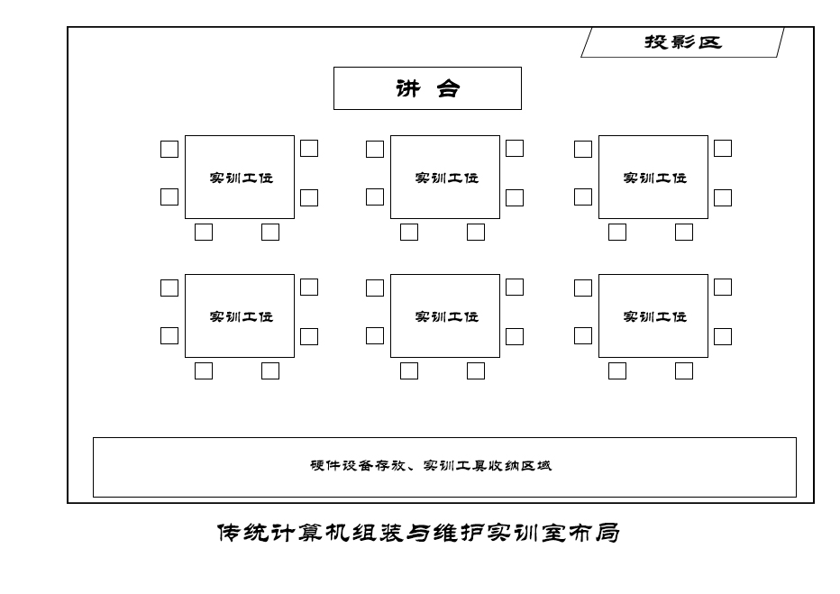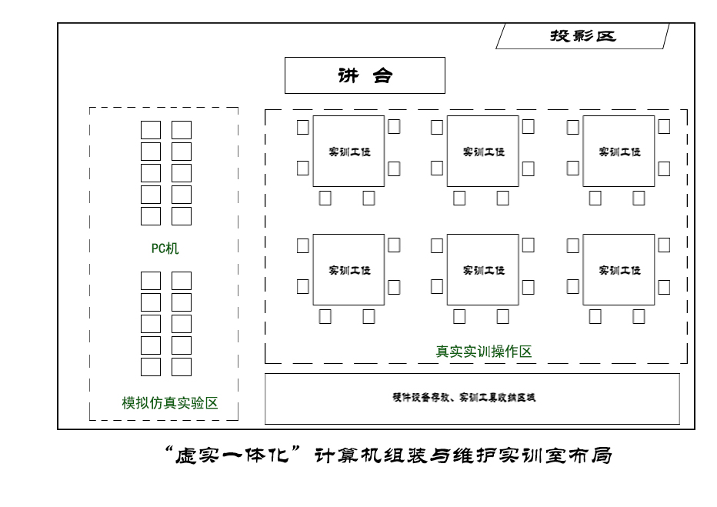
图1 图2

3.优化实训课模拟仿真实验目标及内容，突出“讲练一体”教学形式
实训模拟仿真实验内容及目标的制定要以当前社会岗位分析为依据。社会经济发展之快，IT行业岗位竞争也越来越激烈，社会需要大量的计算机维修维护技术人员，同时也带来诸多就业岗位，如网络管理、售后技术服务、IT产品营销、计算机维修网点技术服务等，这些岗位需求需要职业教育培养输出合格的技术人才。就计算机组装与维护课程教学而言，模拟仿真实验能创设交互式实训情境，仿真真实技术岗位工作场景，让学生在课堂实训教学中提前感知社会岗位需求及工作环境，采用“讲练一体”的教学形式培养学生检修排障基本职业思维。例如：在计算机三无现象之电源故障检修一课中，教师“讲”电源分配及流向分析知识，学生“练”交流供电检修、电源连线检修、电源盒检修、开关回路检修等各个环节（图3）。模拟仿真实验预先根据真实技术维修场景确定这一节课的教学目标，模拟带电环境下进行上述各检修环节中可能出现的问题及安全隐患为实训内容，在有了初步检修情境感知的前提下，动手实际操作，有效提升实训课教学有效性。
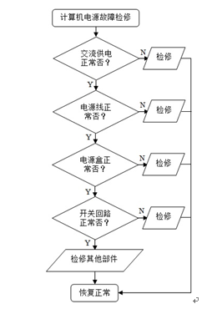
图3
综上所述，中职学校的办学宗旨是为地方经济发展培养技能型人才，计算机组装与维护课程是中职计算机专业必修课程，也是培养学生实践能力的重要课程。模拟仿真实验融入实训课教学中，有效提升实训教学有效性，应当引起学校及实训指导教师的足够重视，从而为社会培养更多专业技术人才。

参考文献
[1]王梅亮,任清褒：基于游戏模式的计算机组装与维护虚拟仿真实验室建设探究[J].丽水学院学报,2015(5):123-128
[2]胡斌：虚拟实验在中职计算机组装与维护教学中的应用研究[J].教学探索,2017(12):88-89
[3]王广新,董飞：计算机教学游戏的基本结构与特征综述[J].中国电化教育，2006(234):77-80

